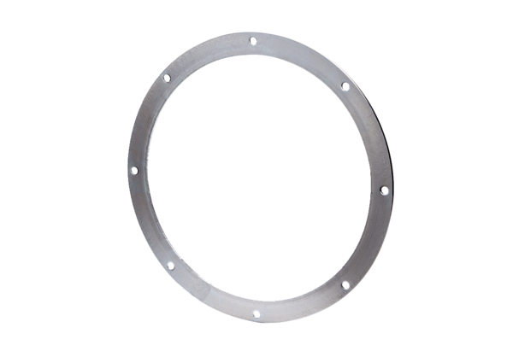Protuprirubnica GF 30Jedinica za pakiranje: 1 komAsortiman: C
Broj artikla: 0056.0004Proizvođač: MAICO

